Отчет
о проведении о региональной научно-практической конференции на тему
«Технологии взаимодействия образовательного и воспитательного процессов при подготовке конкурентоспособного специалиста»

Дата проведения 30 мая 2013 г. Новочеркасск.
Организаторы конференции: Совет директоров учреждений профессионального образования Ростовской области, Региональный ресурсный центр информационно-методического сопровождения учреждений профессионального образования «Содружество», государственное бюджетное образовательное учреждение среднего профессионального образования Ростовской области «Новочеркасский колледж промышленных технологий и управления»

Конференция организовывалась с целью обмен опытом по вопросам применения технологий взаимодействия образовательного и воспитательного процессов при подготовке конкурентоспособного специалиста в соответствии с ФГОС НПО и СПО.
- В конференции приняли участие 53 педагогических (72%) и руководящих работников (28%) из 21 образовательного учреждения НПО/СПО/ВПО города Новочеркасска и Ростовской области, заведующая городским методическим кабинетом Управления образования Администрации города Новочеркасска, ведущий инспектор Центра занятости г. Новочеркасска.

В рамках конференции были проведены пленарное заседание, тематические секции.
Пленарное заседание.
Выступления:
- Григорьева Галина Николаевна, к.и.н., директор ГБОУ СПО РО «Новочеркасский колледж промышленных технологий и управления».
Приветственное слово к участникам конференции.
- Голуб Лидия Владимировна, к.п.н., профессор, директор колледжа права и социальной безопасности НОУ ВПО «Ростовский институт защиты предпринимателя».
Деятельностный подход к реализации общих и профессиональных компетенций в образовательно-воспитательной практике.
- Дюжева Элла Владимировна, заведующая городским методическим кабинетом Управления образования Администрации города Новочеркасска.
Тенденции и перспективы развития взаимодействия муниципального общего и профессионального образования.
- Духавнева Алла Владимировна, к.п.н., доцент кафедры философии и педагогики ФГБОУ ВПО «Новочеркасская государственная мелиоративная академия».
Студент как субъект современного образовательно-воспитательного пространства.
- Червонная Ирина Викторовна, старший преподаватель кафедры ПиОТ ФГБОУ ВПО «Южно-Российский государственный технический университет (НПИ)»
Психолого-педагогические закономерности развития личности обучающейся молодежи.
- 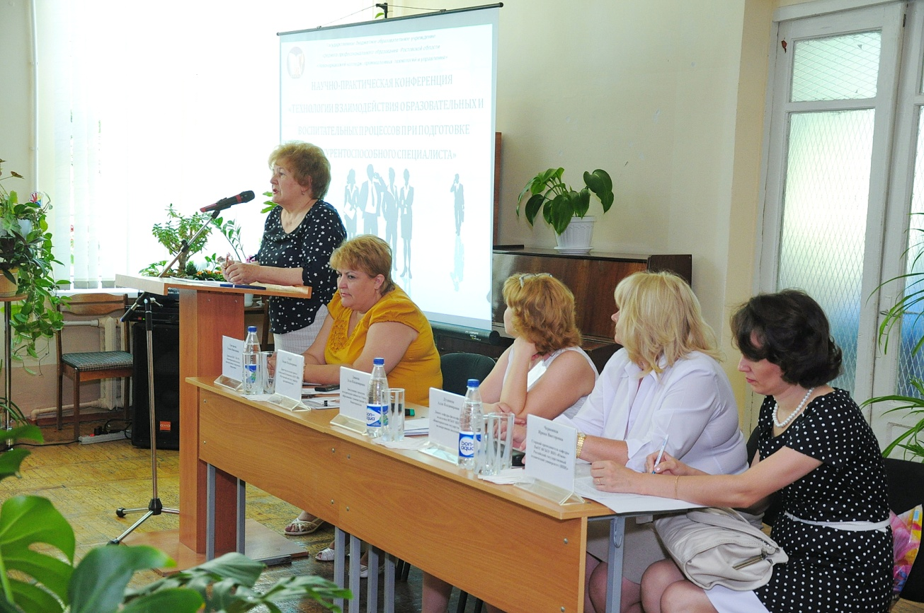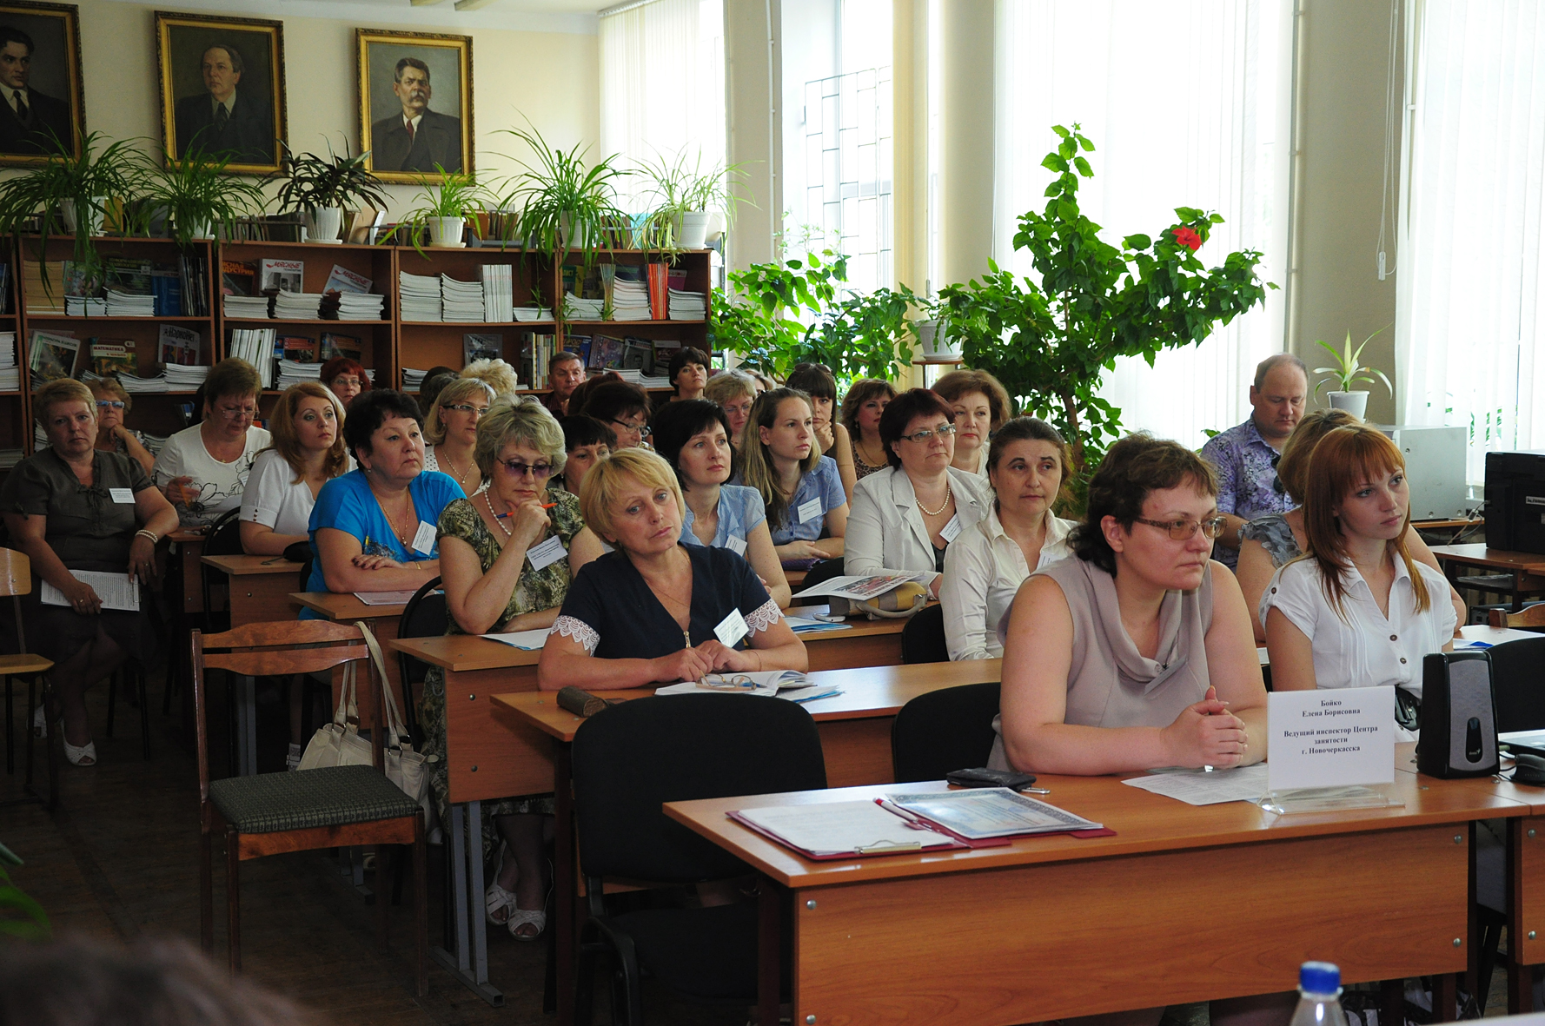Бойко Елена Борисовна, ведущий инспектор Центра занятости г. Новочеркасска.

Выступления в секциях:
Секция №1 Воспитательная среда колледжа как условие реализации основных образовательных программ ФГОС 3-го поколения (библиотека)
1. | Доценко Елена Михайловна, зам. директора по ВР ГБОУ СПО РО «НКПТиУ» | Основные концептуальные подходы к воспитательной деятельности в колледже в условиях реализации основных образовательных программ ФГОС 3-го поколения.
2. | Полякова Татьяна Александровна, зам. директора по ВР ГБОУ СПО РО «ЗимПК» | Концепция воспитательной работы колледжа по самоактуализации личности в условиях реализации ФГОС 3–го поколения
3. | Ткачук Вера Николаевна,  ГБОУ СПО РО «Гуковский строительный техникум» | Интерактивный подход - личностно- ориентированный тип деятельности
4. | Акимова Людмила Ивановна, преподаватель Шахтинского регионального колледжа топлива и энергетики им. ак. Степанова П.И. | Нравственные аспекты в преподавании и воспитании в учреждениях СПО
5. | Сигова Любовь Ивановна,  ГБОУ СПО РО «Красносулинский металлургический колледж» | Методические приёмы обучения, формирующие толерантное сознание студентов на уроках социально – гуманитарного цикла.
6. | Батухова Елена Николаевна, преподаватель ГБОУ СПО РО «НПГК» | Портфолио как форма контроля знаний и умений студентов
7. | Трегубенко Наталья Владимировна, преподаватель ГБОУ СПО РО  «Донецкий сельскохозяйственный техникум» | Социальные проекты воспитания экологической культуры как условия реализации ФГОС СПО
8. | Демиденко Наталья Ильинична, преподаватель ГБОУ СПО РО «НКПТиУ» | Роль классного руководителя в воспитании толерантной, социально-адаптивной, конкурентоспособной личности
9. | Попова Наталья Анатольевна, преподаватель  ГБОУ СПО РО «НКПТиУ» | Воспитательные подходы, основанные на идее ненасилия и толерантности
10. | Коноплева Татьяна Геннадьевна,  ГБОУ СПО РО «НКПТиУ»,, председатель цикловой комиссии | Место и роль воспитания интеркультурной компетенции в формировании базовой культуры личности
11. | Калинина Лариса Сергеевна, преподаватель, директор народного музея им. А. С. Пушкина ГБОУ СПО РО «НКПТиУ» | Музейное пространство как образовательная среда
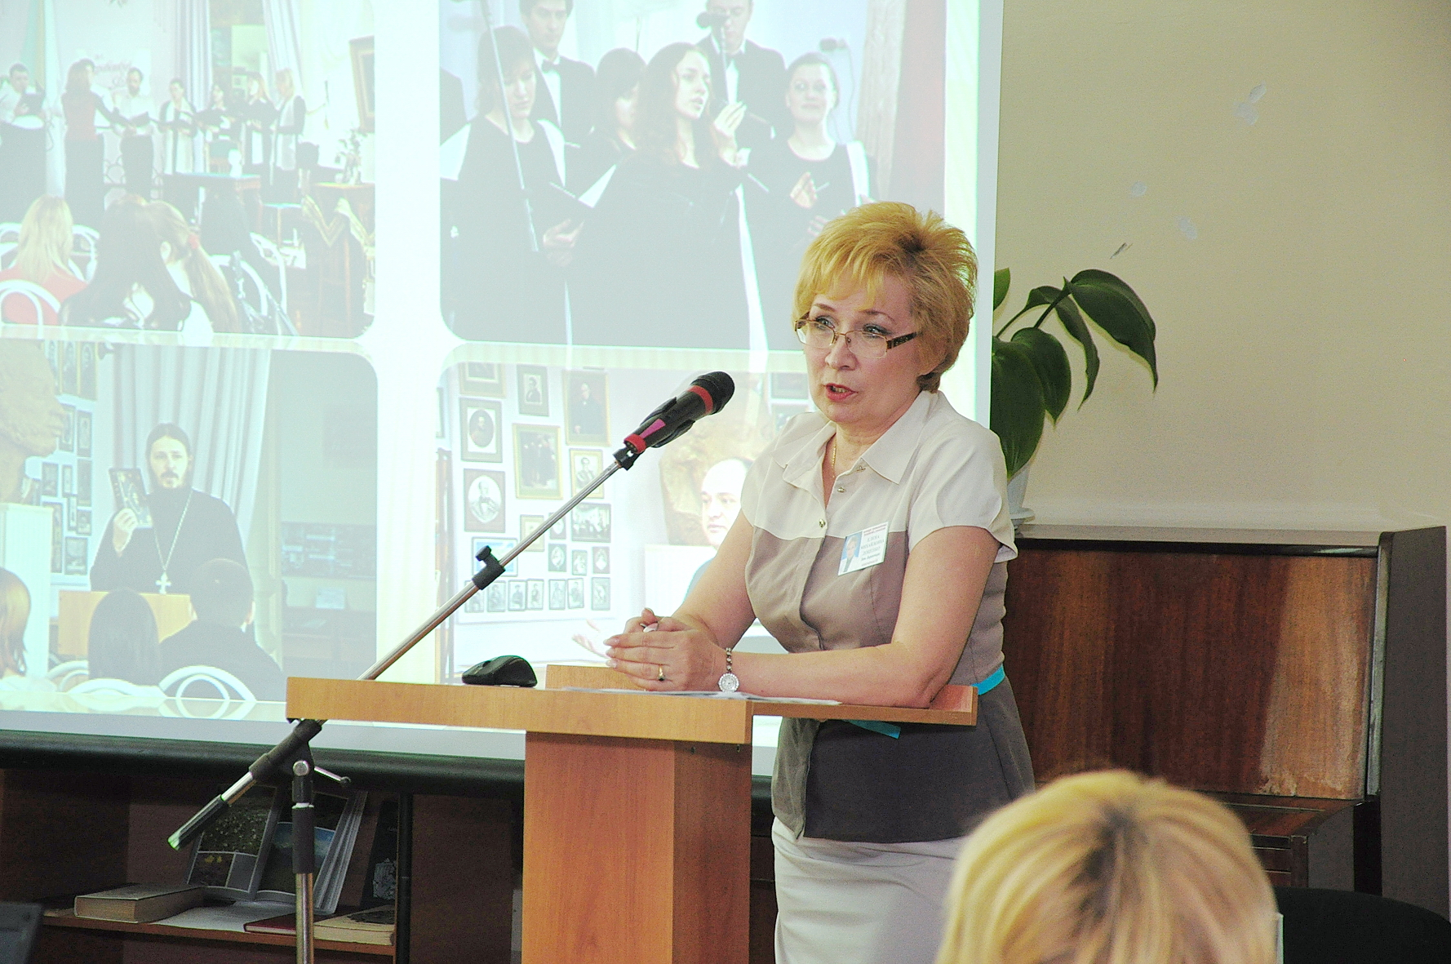

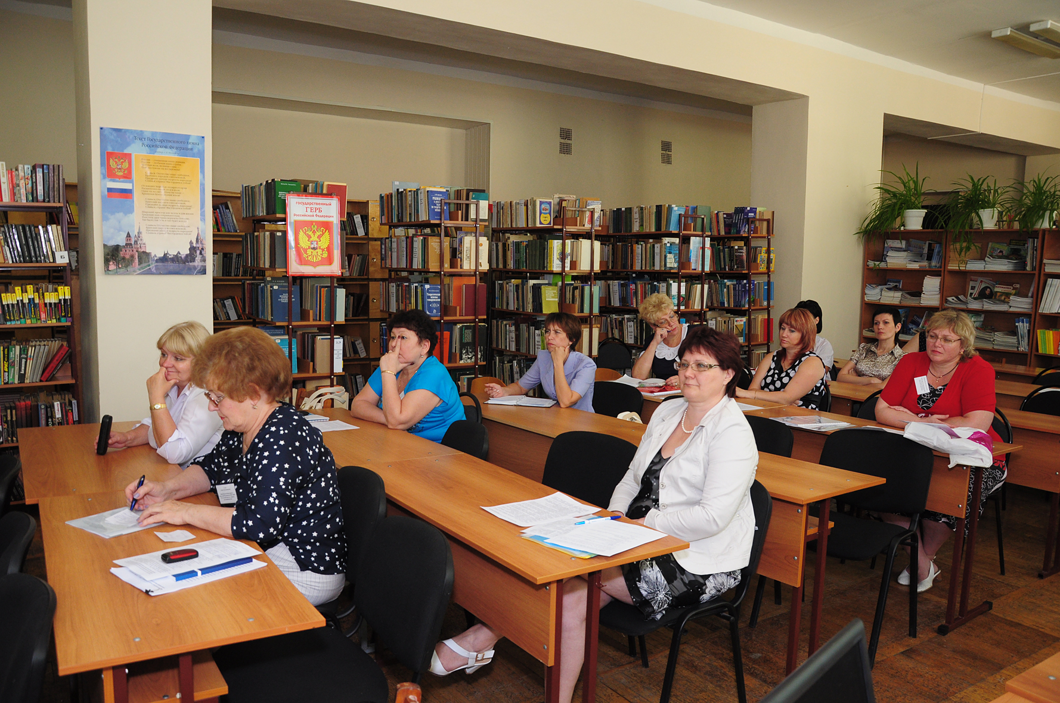Секция №2 Психолого-педагогические условия формирования компетентности у будущих специалистов (ауд. 211)
1. | Какеева Виктория Анатолиевна, педагог-психолог ФКОУ СПО «Новочеркасский Технологический Техникум Интернат» | Формирования коммуникативной компетенции студентов образовательно-реабилитационного пространства НТТИ
2. | Бондаренко Любовь Дмитриевна, руководитель психологической службы  ФКОУ СПО «Новочеркасский Технологический Техникум Интернат» | Психолого – педагогические условия формирования профессиональной компетентности у будущих специалистов НТТИ
3 | Крючкова Ирина Анатольевна, преподаватель психологии ГБОУ СПО РО «Шахтинский педагогический колледж» | Многофункциональность как интегративная и многомерная компетенция будущего педагога
4. | Скурихина Александра Николаевна, преподаватель ГБОУ НПО РО ПУ 73 | Методы выявления ключевых компетенций у обучающихся в системе начального профессионального образования
5. | Комолова Ирина Николаевна, педагог-психолог ГБОУ СПО РО «НПГК» | Психологическое сопровождение образовательного процесса в ГБОУ СПО РО «Новочеркасском промышленно-гуманитарном колледже»
6. | Сорокина Татьяна Борисовна,  преподаватель ГБОУ СПО РО «КСХТ» | Психолого-педагогическое сопровождение учебно - воспитательного процесса как условие формирования социальных и личностных компетенций студентов
7. | Арсенова Анна Алексеевна,  ГБОУ СПО РО «РАДК» | Психолого-педагогические условия формирования компетентности у будущих специалистов
8. | Колот Светлана Владимировна,  руководитель методического объединения классных руководителей ГБОУ СПО РО «НКПТиУ» | Воспитательная среда колледжа как условие успешной адаптации студентов нового набора.
9. | Киринская Анна Викторовна, педагог-психолог ГБОУ СПО РО «НКПТиУ» | Самооценка и смысложизненные ориентации детей-сирот на этапе ранней юности
10. | Попова Татьяна Владимировна, социальный педагог ГБОУ СПО РО «НКПТиУ» | Социальная адаптация детей-сирот к условиям современной жизни
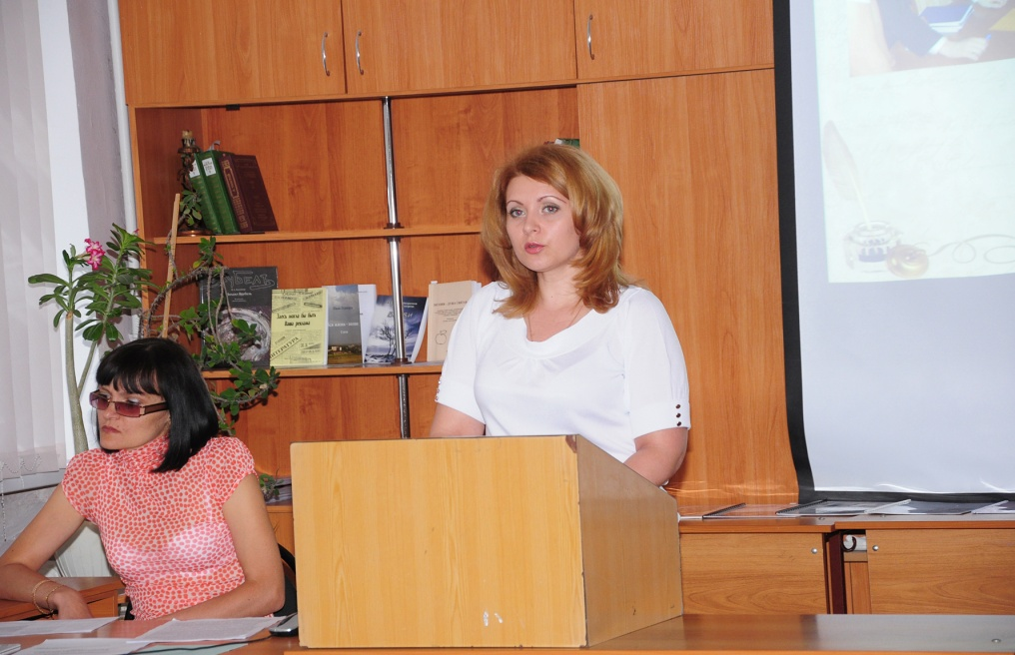
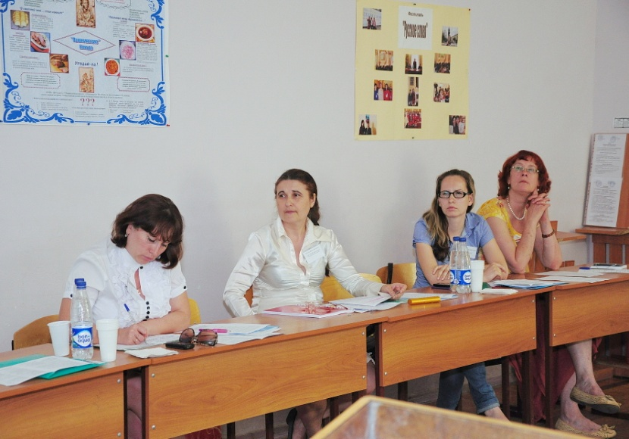Секция №3 Формирование профессиональных компетенций в образовательном и воспитательном процессах при подготовке конкурентоспособного специалиста (ауд. 201)
1. | Извозчикова Ирина Анатольевна, председатель цикловой комиссии  ГБОУ СПО РО «НКПТиУ» | Роль воспитательной системы группы в формировании профессиональных компетенций студентов
2. | Шелудченко Светлана Викторовна, мастер п/о ГБОУ НПО РО ПУ 73 | Формирование и мониторинг основных компетентностей конкурентоспособного выпускника профессионального образования по профессии «Мастер по обработке цифровой информации» и «Оператор электронно-вычислительных машин»
3. | Моисеева Галина Ильинична,  ГБОУ СПО РО «Красносулинский металлургический колледж» | Формирование профессиональных и социально - значимых компетенций.
4. | Иванюк Александр Никитич,  ГБОУ СПО РО «Красносулинский металлургический колледж» | Методы активизации работы студентов при формировании профессиональных компетенций будущего специалиста.
5. | Птущенко Оксана Васильевна, преподаватель ГБОУ СПО РО «НПГК» | Создание условий для профессиональной социализации студентов специальности 151901 Технология машиностроения
6. | Трегубенко Наталья Владимировна, преподаватель ГБОУ СПО РО «Донецкий сельскохозяйственный техникум» | Социальные проекты воспитания экологической культуры как условия реализации ФГОС СПО
7. | Акимова Галина Анатольевна, преподаватель ГБОУ СПО РО «НКПТиУ» | Классный час в системе профессионального образования
8. | Рожкова Любовь Григорьевна, ГБОУ СПО РО «Ростовский – на - Дону колледж информатизации и управления» | Формирование профессиональных компетенций в образовательном и воспитательном процессах.
9. | Токина Елена Ивановна, старший методист ГБОУ СПО РО «НКПТиУ» | Молодежный проект как средство социализации студентов колледжа
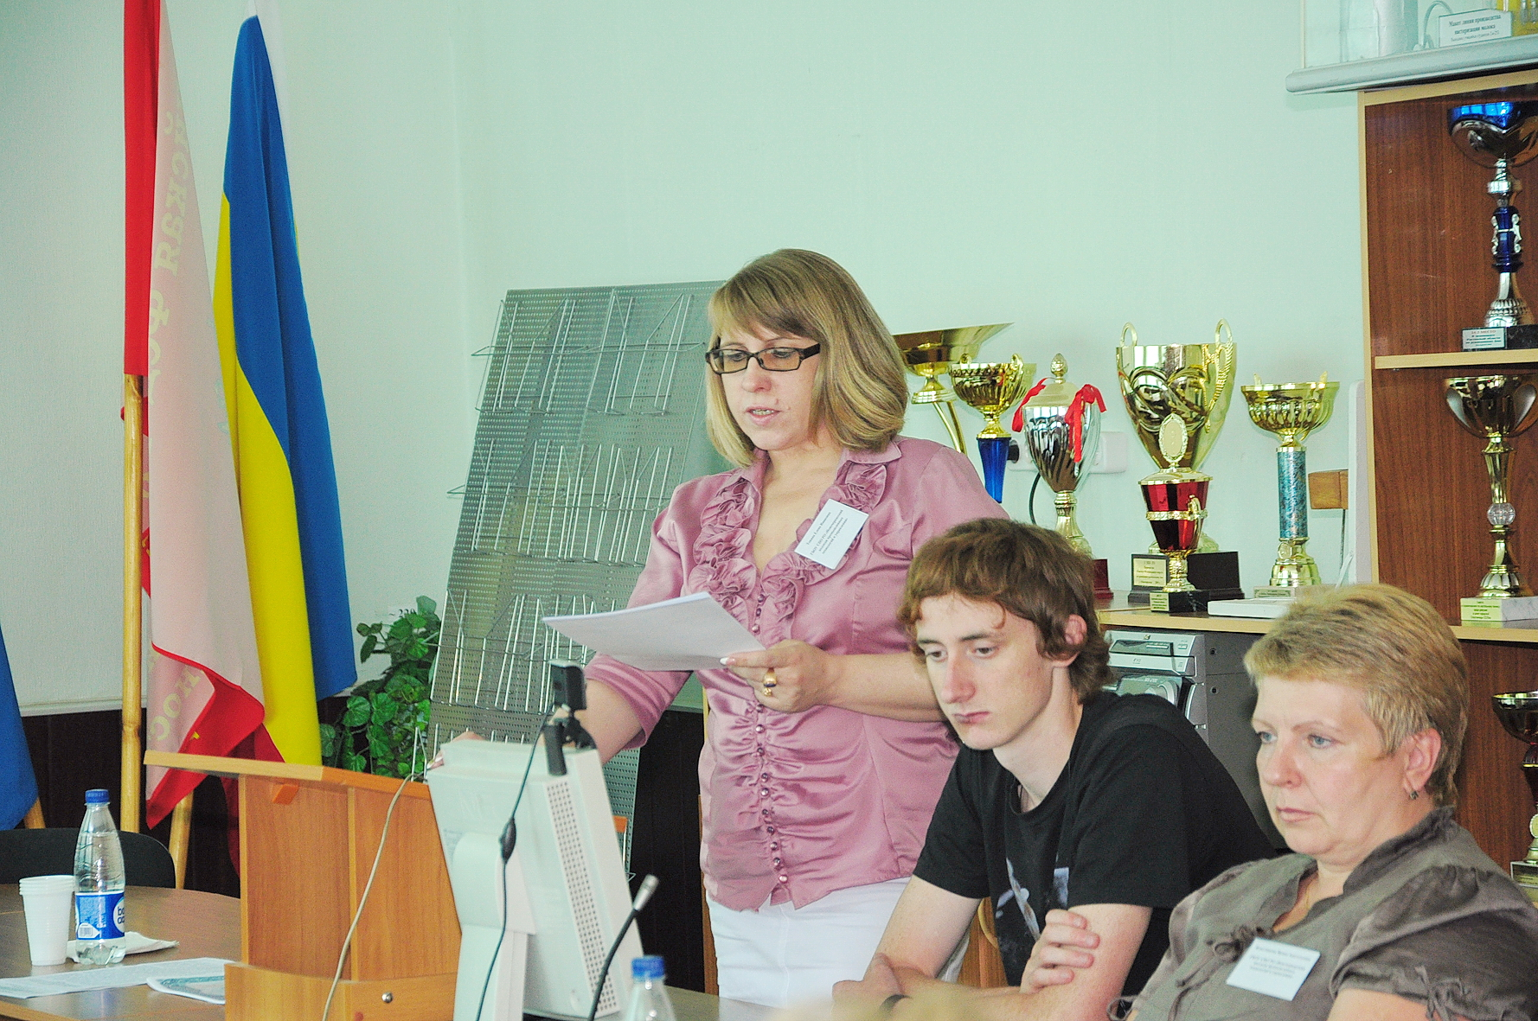 |  | 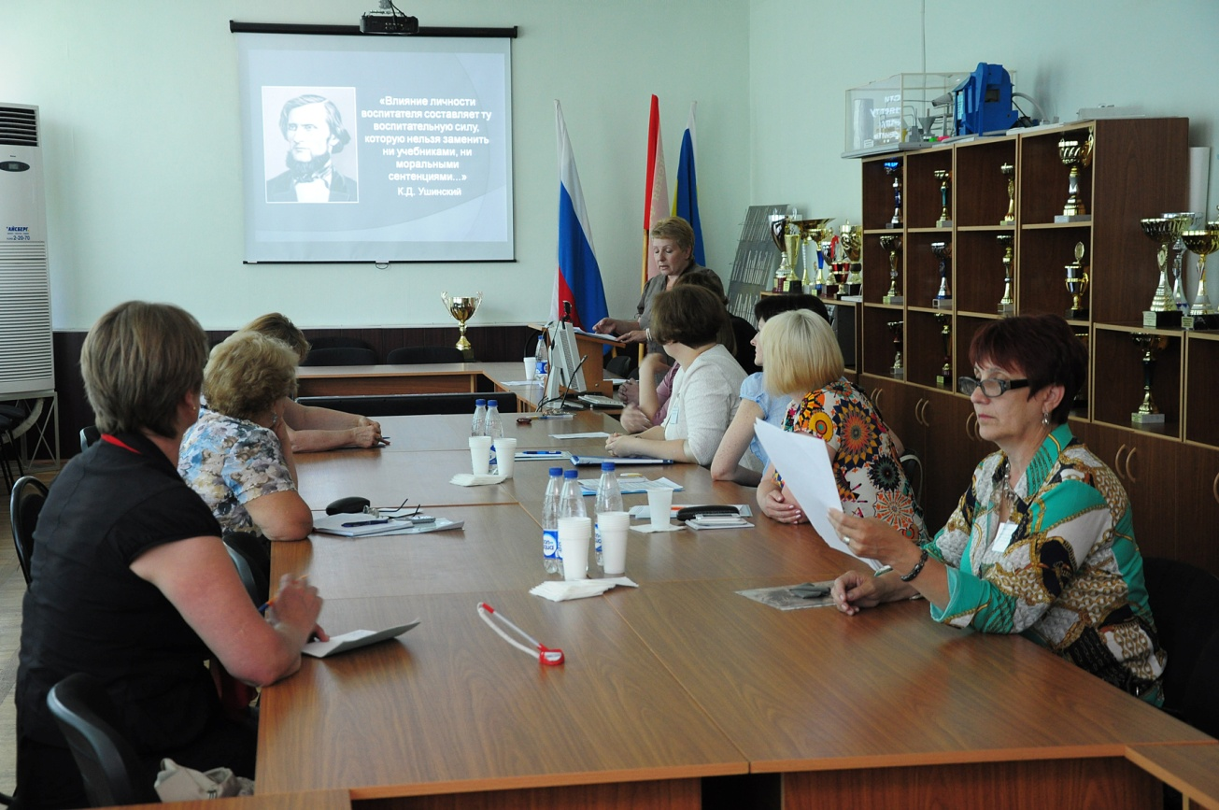

Рекомендации участников конференции:
1. направить деятельность педагогического сообщества на создание в образовательных учреждениях новой образовательной среды и ее инфраструктуры в соответствии с компетентностным, системно - деятельностным подходом, учитывающей потребности обучающихся в их здоровьесбережении, развитии творческих способностей в различных видах деятельности;
2. совершенствовать содержание, формы и средства воспитания молодежи в ОУ, охватывающее на системных основаниях учебную и внеучебную работу;
3. активно расширять социально-педагогическую инфраструктуру воспитания путем создания многоуровневого воспитательного пространства, включая в воспитательную работу в образовательных учреждениях общественные объединения, фонды, досуговые центры и другие субъекты воспитания, делая особый акцент на развитие студенческого самоуправления;
4. выстраивать воспитательную деятельность с позиций системного, интегрального и ценностного подходов к проблеме здоровья, которая опосредует поведение, личностное развитие молодежи;
5. обратить особое внимание на работу со студентами и учащимися, требующими коррекционного подхода.
6. обеспечить реализацию права каждого обучающегося на качественное образование, создание равных условий для успешной социализации в колледже;
7. уделять внимание укреплению материально-технической базы и созданию современной инфраструктуры образовательного процесса в соответствии с требованиями нового поколения образовательных стандартов;
8. проводить выявление, обобщение и распространение лучшего опыта работы по применению наиболее эффективных форм работы с молодежью в системе начального и среднего профессионального образования территориального объединения;
9. сформировать по докладам и издать сборник материалов Конференции.
Результаты анкетирования:
Общая оценка организации конференции –высокая (95%)
На Ваш взгляд, нуждаются ли педагогические работники ОУ ПО в конференциях по данной тематике? – да (96%).
Отзыв участника конференции:
«Благодарим за организацию на высоком уровне, за профессионализм, психологически комфортный климат в вашем колледже».
ГБОУ НПО РО ПУ-73 г. Семикаракорск

Участники педагогической научно-практической конференции выразили уверенность в том, что модернизация системы профессионального образования может и должна стать консолидирующим фактором для всей системы образования.
Правильно выбранные образовательные стратегии, высокий профессионализм, ответственность и инициатива всех участников процесса обучения и воспитания позволят и дальше осваивать и внедрять новые образовательные стандарты и добиваться хороших результатов.

